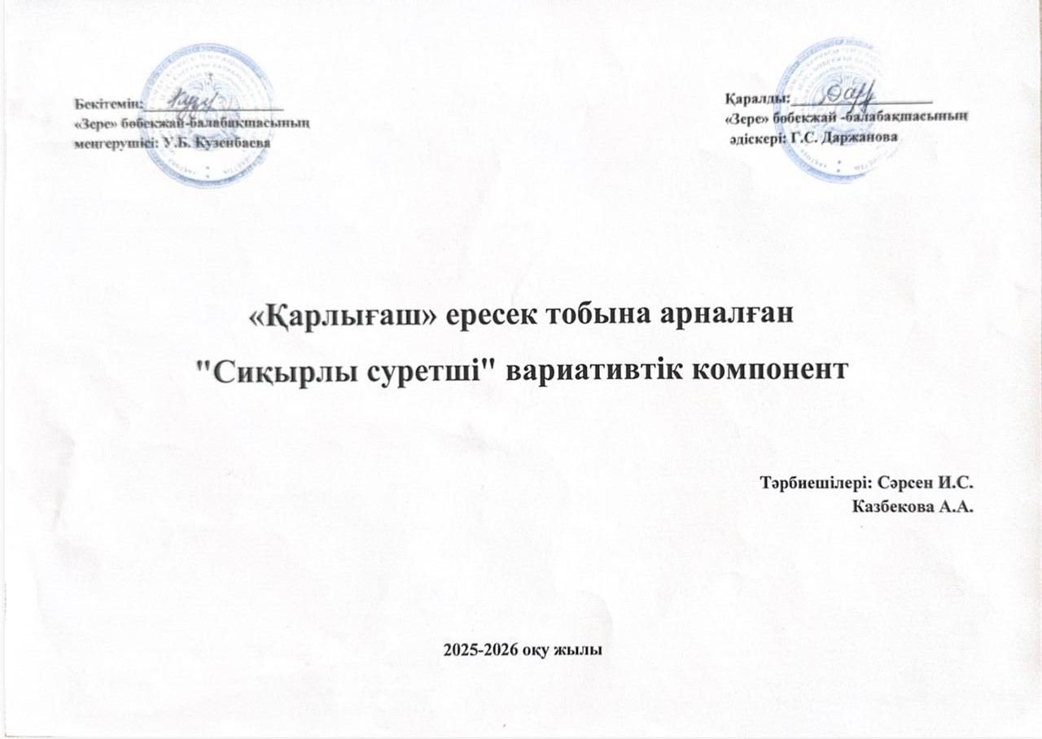

Түсінік хат
Қазіргі таңда мектепке дейінгі сәбилік жаста ерекше назар аударатын тәрбие түрі-сезім тәрбиесі. Сезім тәрбиесі алдымен қоршаған ортадағы болымысты қабылдау мен түйсікке негізделеді. Ең алдымен таным көзі-сезім арқылы қабылдауы,бала өз тәжірибесінен бақылап, көріп тануынан тұрады. Сезіну процессі кезінде бала бір нәрсені немесе заттың қасиетін, құрылымын таниды.
Баланың логикалық ойлау түсінігі ең алдымен , оның сезінуімен байланысты. Баланың математикалық түсініктерді дұрыс меңгеруі, баланың дамуы, жас ерекшеліктеріне байланысты болып табылады.
Сезімдік тәрбиемен басталып, математикамен жалғасатын бұл ұйымдастырылған оқу іс-әрекеті, математикалық қарапайым ұғымдарды қалыптастырудың алғашқы баспалдағы деп ойлаймын. ІІ кішкентайлар тобында сезімдік және құрастыру жұмыстарын орындау барысында баланың математикалық қарапайым ұғымдар жөніндегі түсініктері қалыптасады.Мектеп жасына дейінгі балалардың сезімдік эталондарды игеруі балабақшада тәрбиелеу мен білім бағдарламасында көрсетілген геометриялық пішіндермен, түстер мен танысудан басталады. Мұндай танысу негізінен көпшілік қабылдаған үлгілерден басталады да, тиімді іс –әрекеттердің көптеген түрлерін меңгеру үрдісінде өтеді. Тәрбиеші ақыл-ой, сезім тәрбиесінің міндеттерін ойын формасында қойып, оны ойынмен байланыстырады.
Балалардың қабылдауы мен ұғымын дамыту үшін білімді меңгеру, дағдыны қалыптастыру ұйымдастырылған оқу іс- әрекетінде емес қызықты ойын әрекетінде (жасау және табу, жұмбақ айту, шешу, сурет салу, жарыста нәтижеге жету) іске асады.
Міндеттері: -Балаларды бірыңғай заттарды сезімдік белгілеріне қарай (көлемі, пішіні, түсіне байланысты) топтауға үйрету;-Баланың қабылдау, ес, ойлау сияқты психикалық процестерін дамыту;
Заттардың қасиеттерін анықтау мақсатымен оларды тексере білуге және бес түсті (ақ, қара, қызыл, сары, көк) ажырата атай білуге үйренеді;
Қандай түсініктерді игерді: Сезімдік тәрбиеде құрастыру жұмыстары арқылы үйренген сөздерін (киіз үй, ағаш тостаған, ағаш қасық, қоржын, сәукеле, тақия т.б ) толық меңгеру;
Меңгерген дағдылары мен іскерліктері: Баланың өз бетімен жұмыс істеуі;

Пікір
«Сиқырлы суретші» вариативтік компоненті ересек топ тәрбиеленушілерінің шығармашылық қабілеттерін дамытуға бағытталған мазмұнды және өзекті бағдарлама болып табылады. Бағдарламада балалардың қиялын, эстетикалық талғамын, бейнелеу өнеріне деген қызығушылығын арттыруға ерекше көңіл бөлінген.
Ұйымдастырылған оқу қызметі барысында дәстүрлі емес сурет салу тәсілдерін қолдану (саусақпен, губкамен, тұзбен, жіппен сурет салу және т.б.) балалардың ұсақ моторикасын дамытып қана қоймай, олардың еркін ойлауына, өзіндік шығармашылық шешім қабылдауына мүмкіндік береді.
Бағдарламаның құрылымы жүйелі, мақсат-міндеттері нақты қойылған. Әр сабақтың мазмұны баланың жас ерекшелігіне сай және біртіндеп күрделеніп отырады. Сонымен қатар, қауіпсіздік ережелерінің сақталуы мен көрнекіліктердің тиімді қолданылуы қарастырылған.
Жалпы алғанда, «Сиқырлы суретші» вариативтік компоненті мектепке дейінгі ұйым жағдайында балалардың шығармашылық әлеуетін дамытуда тиімді деп бағаланады және тәжірибеде қолдануға ұсынылады.

Әдіскер:  Даржанова Г.С

"Сиқырлы суретші" (вариативтік компанент)
ұйымдастырылған вариативтік жұмыс жоспары
Ұйымдастырылған вариативтік жұмыс жоспарының тақырыптары | Мақсаты | Сағат  саны
Қыркүйек |  | 2
«Алтын күз»  Мақсаты :Балалардың күзгі табиғат құбылыстары ерекшеліктерін әсерлі қабылдай білуін қалыптастыру. Күздің бейнесін сюжетті сурет салу барысында жапырақтарды әр жеріне қылқаламның ұшын басып жағу тәсілімен салуды үйрету. Табиғат әсемдігін сезіну арқылы эстетикалық тәрбие беру. |  | 2
«Түрлі түсті таспалар»  Мақсаты :Балалардың бояумен сурет салуға қызығушылықтарын арттыру. Жуан таяқшаға оралған губкамен оң қолдарына ұстап түзу сызықтар сызуды, екі үш түсті бояуменсызуға үйрету. Жлақ жолдарға біркелкі бояудыжағу тәсілін үйрету. Тазалыққа, ұқыптылыққа тәрбиелеу. |  | 2
«Түлі түсті орамал»  Мақсаты :Балаларды шаршы пішінді орамалға өрнектер салуға жаттықтыру. Өздері салған өрнектерді дамуына мүмкіндік туғызу. Бояудың түсін таңдай білуге, көркемдік талғампаздыққа тәрбиелеу. |  | 2
« Бұлт күнді жапты»  Мақсаты :Балаларды күзгі табиғат құбылыстары ерекшеліктеріне бақылау жасауға үйрету. Күннің бетін аспанда қалқып жүрген бұлттардың қалқалаған суретін дөңгелек және сопақша пішінде сала білуге дағдыландыру. Табиғатты сүюге, қастерлеуге және ұқыптылыққа тәрбиелеу. |  | 2
Қазан |  | 2
« Кілемше»  Мақсаты :Балаларды тұрмыстық заттардың әдемілігін байқай білуге үйрету. Кілеммен таныстыруды жалғастыру, кілемді түзу және ирек сызықтармен әшекелей білуге үйрету, сурет салуға дағдыландыру. Әсемділікті сезінуге, көркемдік талғампаздыққа тәрбиелеу. |  | 2
«Кесені әшекелейміз»  Мақсаты :Балалардың қазақтың ою – өрнектері туралы түсініктерін қалыптастыру. Кесені әшекейлегенде «тұмарша», «ерексу» ою- өрнек элементтерін пайдаланып салуды үйрету. Шығармашылық қабілеттерін дамыту. Тазалыққа, салт – дәстүрді құрметтеуге тәрбиелеу. |  | 2
«Сүлгіні әшекейлеу»  Мақсаты :Сәндік қолданбалы өнермен таныстыруды жалғастыру, тік төртбұрышты пішіннің ортасына «тұмарша» оюын дұрыс орналастыра білуге үйрету, сүлгінің шетіне шашақтарды түзу сызықпен сызуға жаттықтыру. Эстетикалық тәрбие беру. |  | 2
«Тікенекті кірпі»  Мақсаты :Балалардың тікенекті кірпі туралы түсініктерін жетілдіру. Қысқа түзу сызықтырды сызу арқылы кірпінің суретін салуға жаттықтыру. Жануарларға, аңдарға қамқорлық жасай білуге тәрбиелеу. |  | 2
Қараша |  | 2
«Тәрелкені әшекейлеу»  Мақсаты :Балаларды шеңберге өрнек сала білуге үйрету, бояу реңктерін таңдауға және үлгіге қарай отырып оны сақтауға дағдыландыру, жқмыс кезінде сызбаны пайдалану, әсемдікті сезіне білу арқылы эстетикалық тәрбие беру. |  | 2
«Сүйікті ойыншықтар (мұнара, көлік)  Мақсаты :Балалардың ойыншықтар жайлы түсініктерін кеңейту. Өз ойыншықтарын сипаттап әңгімелету арқылы сөздік қорын молайту. Сүйікті ойыншықтарының суретін салуға жаттықтыру. Сурет салу дағдыларын қалыптастыру, Ойыншықтарына |  | 2
«Құстар»  Мақсаты :Құстар туралы түсініктерін кеңейту. Құстардың үнін, қимыл – қозғалысын бейненлеп, дене бөліктерін ажырата білуге үйрету. Құстардың бейнесін сала білуге үйрету, сурет салуға деген қызығушылықтарын арттыру. Құстарға қамқорлық жасап |  | 2
«Жапалақтап алғашқы қар жауып тұр»  Мақсаты :Балалардың алғашқы табиғи құбылыстарға қуана біуіне ықпал ету, қоршаған ортаға – үйлерге, заттарға, ағашқа, жерге қарай қардың қалай әдемі болып жауатындығын бақылату. Көк түс пен ақ түстің бір – бірімен үйлесімділігіне көңіл бөлуді үйрету. Таяқшаларды пайдаланып тіс пастасымен қар салуды үйрету. Табиғатқа деген сүйіспеншілік сезімін тәрбиелеу. |  | 2
Желтоқсан |  | 2
«Қыстағы шуақты күн.»  Мақсаты :балалар бойында байқағыштық, қысқы табиғат құбылыстары ерекшелігін сезіне білушілік, қоршаған ортаға деген сүйіспеншілік қасиеттерін тәрбиелеу. |  | 2
«Түзу жолда, мен жүремін тура»  Мақсаты :Балалардың бояумен сурет салуға қызығушылықтарын арттыру. Қылқаламды оң қолдарына ұстап, сурет салуға жаттықтыру, саусақтың ұсақ бұлшық еттерін дамыту. Жолақ «жолдарға» бояуды біркелкі жаға білуге дағдыландыру, қағаз бетінде кеңістікті бағдарлауға үйрету. Ұқыптылыққа тәрбиелеу. |  | 2
«Мерекелік отшашу»  Мақсаты :Мерекенің өзіне тән ерекшеліктерін беру,отшашуды әртүрлі реңктермен бейнелеу,Бала қиялын дамыту ,әдемілікке ,әсемдікке тәрбиелеу. |  | 2
«Ұзын құлақ сұр қоян»  Мақсаты :Бірнеше бөліктерден тұратын пішіндерді үлестіре біуге жаттықтыру, дөңгелек және үлкен – кіші сопақша дөңгелектерді қосу арқылы қоянның бейнесін салуға жаттықтыру. Балалардың аңдарға деген сүйіспеншілік сезімдерін ояту |  | 2
Қаңтар |  | 2
«Аққала»  Балалардың қыс мезгілі және қысқы ойындар туралы түсініктерін кеңейту, Аққаланың бейнесін үзік сызықтарды бір – бірімен қосу арқылы салуды үйрету, сурет салуға деген қызығушылықтарын арттыру. Эстетикалық талғамын дамыту. |  | 2
«Қысқы шыршалар»  Балалардың сурет салу іскерлік дағдыларын жетілдіру, тіс пастасымен жұмыс істеуге жаттықтыру. Табиғатты сүйе білуге, аялауға, қорғай білуге,ұқыптылыққа, әдемілікке тәрбиелеу |  | 2
«Сиқырлы таяқшалар» | Балаларды қағаз түрлерімен және түрлі түсті қарындаштармен таныстыруды жалғастыру. Сурет салуға қызығушылықтарын арттыру, қарындашты оң қолмен ұстауға үйретіп жаттықтыру. Шығармашылық қабілеттерін дамыту, дөңгелек, таяқшаларды салуға үйрету. Ұқыптылық пен тазалыққа тәрбиелеу. | 2
«Қар кесегі» | Балаларға қыстағы аяздың өнермен таныстыруды.Қарды орналастыра білу,түсті сезіне білуге баулу. | 2
Ақпан |  | 2
«Атама арналған тымақ»  Балаларға киім туралы түсінік бере отырып,тымақпен таныстыру, шығармашылық қабілеттерін дамыту. |  | 2
«Әдемі көйлек» | Көйлек үлгісін әшекейлеуге үйрету. Саусақпен немесе мөртаңбалармен, қылқаламмен сурет салудағдыларын қалыптастыру. Эстетикалық талғамын арттыру, әдемілікке тәрбиелеу. | 2
«Саты» | Балаларға жануарлардың бейнесіне лайқты дауыс ырғағына қарай баспалдаққа орналастыруды түсіндіру. Керіктің мойынының ұзындығына  қарай түрлі бағыттарға сызықтар жүргізіп, оларды қиыстырып, саты салуға үйрету. Музыканы көғіл күйлеріне қарай қабылдау сезімдерін дамыту. Жануарларға деген сүйіспеншілікке, қамқорлық жасай білуге тәрбиелеу. | 2
«Қуыршақтың мойынорағышы» | Балалардың мойынорағыш туралы түсініктерін қалыптастыру. Мойынорағыштың суретін салуда сызықтарды дұрыс сызу және ұқыпты бояй білуге үйрету. Ұқыптылыққа, әдемілікке тәрбиелеу. | 2
Наурыз |  | 2
«Анама арналған моншақтар »  Балаларға дөңгелек болып сызылған жіпке гуашь бояуымен бірдей көлемде дөңлелек моншақтардың суретін салуды үйрету. Моншақтың сәндік бұйым екендігін түсіндіру арқылы эстетикалық талғамын дамыту. Көркемдік талғампаздыққа тәрбиелеу. |  | 2
«Кесені әшекелейміз»  Балалардың қазақтың ою – өрнектері туралы түсініктерін қалыптастыру. Кесені әшекейлегенде «тұмарша», «ерексу» ою- өрнек элементтерін пайдаланып салуды үйрету. Шығармашылық қабілеттерін дамыту. Тазалыққа, салт – дәстүрді құрметтеуге тәрбиелеу. |  | 2
« Алжапқышты әшекейлейміз ( киімнің жиегіне ұлттық ою – өрнек.)»  Балалардың алжапқыш туралы түсініктерін жетілдіру. Алжапқышты ұлттық ою – өрнектермен әшекейлеуді үйрету.Іскерлік дағдыларды қалыптастыру, алжапқышты әдемілеп әшекейлеу арқылы эстетикалық талғамын дамыту. |  | 2
«8 Наурыз мерекесімен құттықтау ашықхаты.»  анаға арнап ашық хат жасай білуге үйрету, балаларды өз аналарын және барлың басқа да аналардықұрметтеуге, қыз балаларды сыйлауға, мейірімділік пен сүйіспеншілікке тәрбиелеу. |  | 2
Сәуір |  | 2
«Күн жарқырап, шөп өсті» | Балаларды боямен сурет салуға қызығушылықтарын арттыру. Дөңгелек затты түрлі бағыттағы түзу сызықтармен үйлестіріп салу біліктілерін бекітк. Ұқыптылыққа, әсемділікке тәрбиелеу. | 2
«Бақбақ» | Балалардың көктемгі табиғат ерекшеліктері туралы түсініктерін кеңейту. Балаларға көктемде өсетін бақбақтың бейнесін сауды үйрету. Табиғатты сүйе білуге, жанашырлықпен қаруға тәрбиелеу. | 2
« Балапандар көк шалғында» | Көк шалғындағы балапандар жайлы түсініктерін жетілдіру, сөздік қорларын жетілдіру, қылқыламды пайдаланып, үзік сызықтарды қосу арқылы сурет салуға қызығушылықтарын арттыру, эстетикалық талғамын дамыту. | 2
«Машина» | Көлік жайлы түсініктерін кеңейту. Айнала қоршаған ортадан көргендерін, алған әсерлерін бейнелеу іс – әрекетінде бере білуге жаттықтыру. Тік төртбұрыш, дөңгелек пішіндерін тұратын заттық сурет салу дағдыларын қалыптастыру, ұқыптылыққа, әдемілікке үйрету. | 2
Мамыр |  | 2
« Кілемше» | Балаларды тұрмыстық заттардың әдемілігін байқай білуге үйрету. Кілеммен таныстыруды жалғастыру, кілемді түзу және ирек сызықтармен әшекелей білуге үйрету, сурет салуға дағдыландыру. Әсемділікті сезінуге, көркемдік талғампаздыққа тәрбиелеу. | 2
Атама арналған тымақ. | балаларды ер адамға арналған баскиімнің түрлерімен, олардың ерекшеліктерімен, баскиімнің басқа да киімдерден өзгешелігімен таныстыру, қазақ халқының салт-дәстүрін сыйлап-қадірлеуге тәрбиелеу. | 2
«Сылдырмақ» | Балалардың ойыншықтар жайлы түсініктерін кеңейту. Сылдырмақ жайында әңгімелету, тақпақтар айтқызу арқылы сөздік өорын байыту, сурет сала білуге үйрету, көркемдік талғамын дамыту. | 2
«Қуыршаққа арналған сақина» | Балаларды сақинанаң дөңгелекке ұқсастығын тауып, соны сала білуге жаттықтыру. Сақинаны салуда бояуды сызықтың шеттеріне шығармай бояуды үйрету. Сурет салуға қызығушылықтарын арттыру, ұқыптылыққа тәрбиелеу. | 2
Барлық сағат саны: |  | 72

Қорытынды:
«Сиқырлы суретші» вариативтік компоненті ересек топ балаларының шығармашылық қабілеттерін жан-жақты дамытуға, олардың қиялын, эстетикалық талғамын қалыптастыруға тиімді ықпал етті. Оқу қызметі барысында балалардың бейнелеу өнеріне деген қызығушылығы артып, өз ойларын еркін жеткізу дағдылары қалыптасты. Дәстүрлі емес сурет салу әдістерін қолдану арқылы тәрбиеленушілердің ұсақ моторикасы, түстерді ажырату, үйлестіру қабілеттері дамыды. Жалпы, бағдарлама мектепке дейінгі ұйым жағдайында тиімді нәтиже беретін, мазмұны бай және қолдануға қолайлы деп қорытындыланады.

Пайдаланылған әдіс-тәсілдер
• Көрсету, түсіндіру әдісі
• Сұрақ-жауап әдісі
• Ойын арқылы оқыту
• Шығармашылық тапсырмалар беру
• Дәстүрлі емес сурет салу тәсілдері (саусақпен, алақанмен, губкамен, жіппен, тұзбен сурет салу)
• Топтық және жеке жұмыс
• Қорытындылау, мадақтау әдісі

Пайдаланылған әдебиеттер
• Қазақстан Республикасы Мектепке дейінгі тәрбие мен оқытудың мемлекеттік жалпыға міндетті стандарты
• Мектепке дейінгі ұйымдарға арналған үлгілік оқу бағдарламасы
• Балабақша тәрбиешілеріне арналған әдістемелік құралдар жинағы
• Балалардың шығармашылық қабілетін дамытуға арналған қосымша әдебиеттер мен интернет ресурстар

